LAPORAN
PRAKTEK KERJA INDUSTRI
( PRAKERIN )
di CV. IT BRAIN

Disusun oleh :
Nama : Riski Putra Alamzah
Kelas : XII RPL 2
Absen : 20
SMK ANTARTIKA 1 SIDOARJO
Jln. Siwalanpanji,Buduran,Sidoarjo
Website : smkantartika1sda.sch.id
TAHUN PELAJARAN 2020/2021

LEMBAR PENGESAHAN
LAPORAN PRAKTIK KERJA INDUSTRI
di CV.IT BRAIN
Waktu Pelaksanaan
1 Oktober 2019 s/d 1Maret 2020
Disusun oleh :
Nama : Riski Putra Alamzah
Kelas : XII RPL 2
Kompetensi Keahlian : Rekayasa Perangkat Lunak
Pembimbing Prakerin DU/DI Guru Pembimbing

Akhmad Nasirruddin, S.pd Isa Hamdan, S.Kom

Sidoarjo, 13 Agustus 2020
Mengetahui,
Kepala Sekolah

Drs. H.Tohirin, M.Pd
NIP. 19600603 198503 1 015
DAFTAR ISI
LEMBAR PENGESAHAN
KATA PENGANTAR
BAB I PENDAHULUAN
1.1 Latar Belakang
1.2 Maksud Dan Tujuan
1.3 Tempat Dan Waktu Pelaksanaan
BAB II PROFIL PERUSAHAAN
2.1 Sejarah Berdiri Perusahaan
BAB III PEMBAHASAN
3.1 Dasar Teori
3.2 Cara Kerja Prakerin di Instansi Terkait
BAB IV PENUTUP
4.1 Kesimpulan
4.2 Saran

KATA PENGANTAR
Puji Syukur atas kehadirat Allah SWT yang telah melimpahkan nikmat, rahmat, serta hidayah-Nya sehingga kami dapat melaksanakan dan menyelesaikan Prakerin di CV IT BRAIN. Karena tanpa nikmat-Nya, mungkin kami belum tentu bisa menyelesaikan kegiatan ini dari awal sampai akhir.
Dengan ini, kami juga mengucapkan terima kasih kepada semua pihak yang telah mendukung dan mensukseskan pelaksanaan Prakerin ini, karena tanpa dukungan dan bantuan dari mereka mungkin pula kami belum tentu bisa menyelesaikan kegiatan Prakerin ini.
Kami tahu, masih banyak kekurangan dalam pelaksanaan dan penyusunan Laporan Prakerin ini. Namun kami telah berusaha semaksimal mungkin dalam melaksanakannya. Oleh karena itu, kami mohon kritik dan saran yang membangun agar lebih baik untuk kedepannya.
Semoga dengan kegiatan Prakerin ini dapat meningkatkan kemampuan dan kualitas kami dalam Dunia Usaha.

BAB I PENDAHULUAN
1.1 Latar Belakang
Sekolah Menengah Kejuruan (SMK) akan mempersiapkan serta memberikan pembekalan yang matang kepada siswa guna menunjang kesuksesan di dunia usaha. Dengan adanya prakerin, siswa akan mendapatkan pengalaman tentang dunia kerja. Siswa diharapkan dapat menuliskan hasil prakerin dalam bentuk laporan.
1.2 Maksud dan Tujuan
Maksud dan tujuan diadakannya kegiatan prakerin adalah sebagai berikut:
- Menghasilkan tenaga kerja yang berkualitas, yaitu tenaga kerja yang memiliki tingkat pengetahuan, keterampilan, dan etos kerja yang sesuai dengan tuntutan lapangan pekerjaan.
- Memperkokoh hubungan antara sekolah dan dunia kerja.
- Meningkatkan efektifitas dan efisiensi proses pendidikan dan pelatihan kerja berkualitas.
- Memberi pengakuan serta penghargaan terhadap pengalaman kerja sebagai bagian proses pendidikan.

1.3 Tempat dan Waktu Pelaksanaan
Tempat Prakerin | : | CV IT BRAIN
Waktu Pelaksanaan | : | 1 Oktober 2019 s/d 1 Maret 2020

BAB II PROFIL PERUSAHAAN
2.1 Sejarah Berdiri Perusahaan
CV IT BRAIN berdiri pada tahun 2009. Beralamatkan di Perumahan Graha Kuncara blok H-29 Buduran,Sidoarjo. CV IT BRAIN merupakan sebuah perusahaan yang bergerak dalam pembuatan software Program Aplikasi untuk Usaha Toko, Minimarket sederana , Counter dan dalam bidang pendidikan

BAB III PEMBAHASAN
3.1 Dasar Teori
Dalam kegiatan Prakerin yang dilaksanakan 6 bulan dari tanggal 1 Oktober 2019 s/d 1 Maret 2020 di CV. IT BRAIN, Perumahan Graha Kuncara blok H-29 Buduran,Sidoarjo , banyak hal yang kami lakukan.
Semoga dengan adanya kegiatan ini dapat menambah pengalaman dan kemampuan kami dalam jurusan yang kami pilih (Rekayasa Perangkat Lunak). Dari banyak hal yang kami lakukan, berikut beberapa diantaranya:
- Belajar Membuat Software
- Belajar Mengedit suatu brand untuk Aplikasi
- Membuat Program
- Belajar membuat tutorial aplikasi
Semoga dengan kegiatan ini akan menambah pengalaman dan kemampuan saat sudah lulus nanti. Dan ilmu yang kami dapatkan bisa digunakan dalam dunia kerja nanti.
3.2 Cara Kerja Prakerin di Instansi Terkait
Dalam hal ini , saya ditugaskan oleh guru pembimbing saya untuk fokus dalam membuat program berbasis aplikasi web. Aplikasi nya bernama Studio Foto.
Aplikasi Studio Foto adalah suatu software untuk membantu seseorang untuk melakukan suatu transaksi/pemesanan kepada si pemilik usaha tersebut , seperti melakukan cetak foto online, membuat/memasang figura dan lain-lain.
Aplikasi Studio Foto dibagun menggunakan Framework PHP yaitu CodeIgniter 3.
Saat ini , Aplikasi Studio Foto sudah memiliki hosting, sehingga dapat diakses oleh banyak orang, anda bisa mengunjungi link berikut ( https://studiofoto.xyz/ ).
Berikut beberapa tampilan dalam Web Aplikasi Studio Foto:
- Tampilan Login
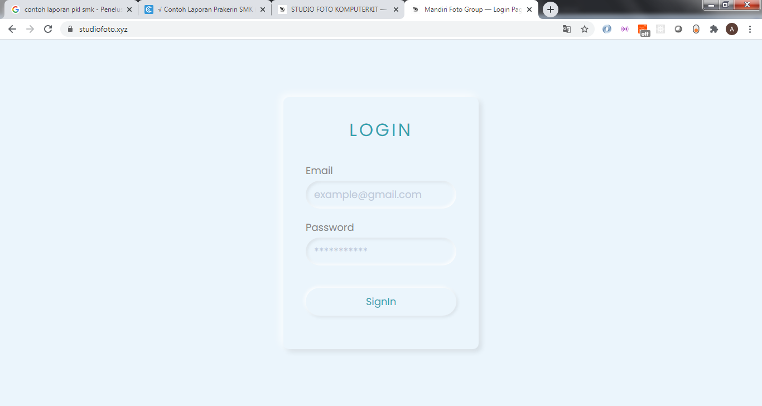
- Tampilan Transaksi
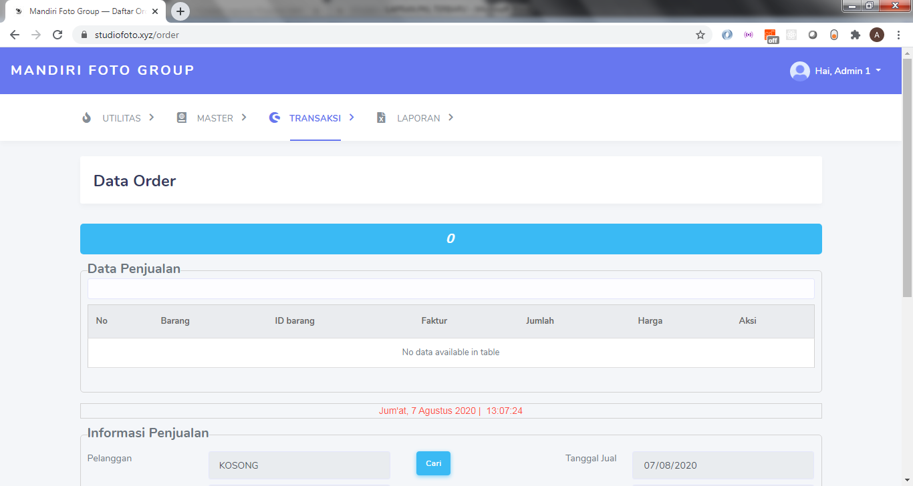

- Tampilan Data-data pegawai
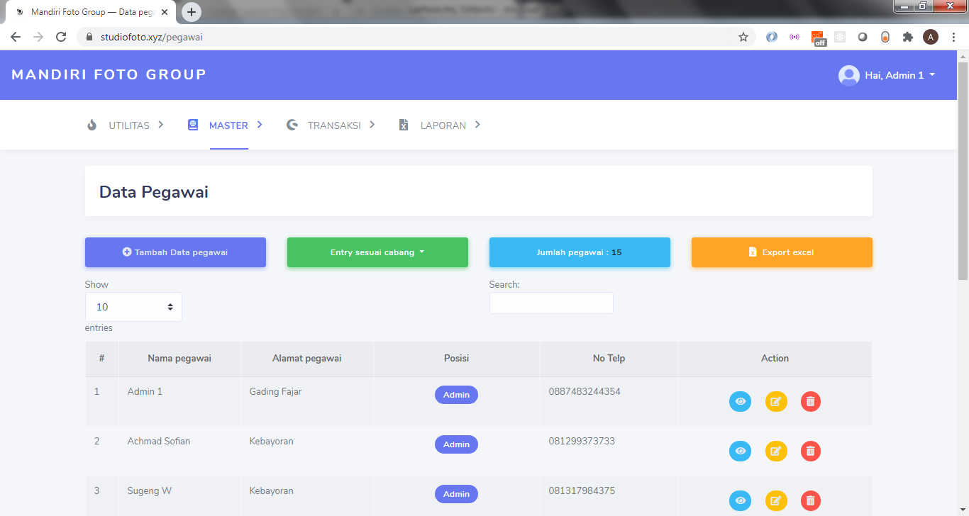
- Tampilan Laporan
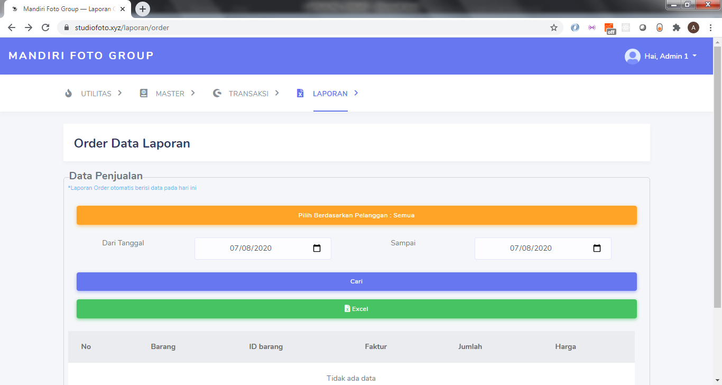
Berikut beberapa foto program untuk membuat Aplikasi Studio Foto :
- Kode halaman Login:
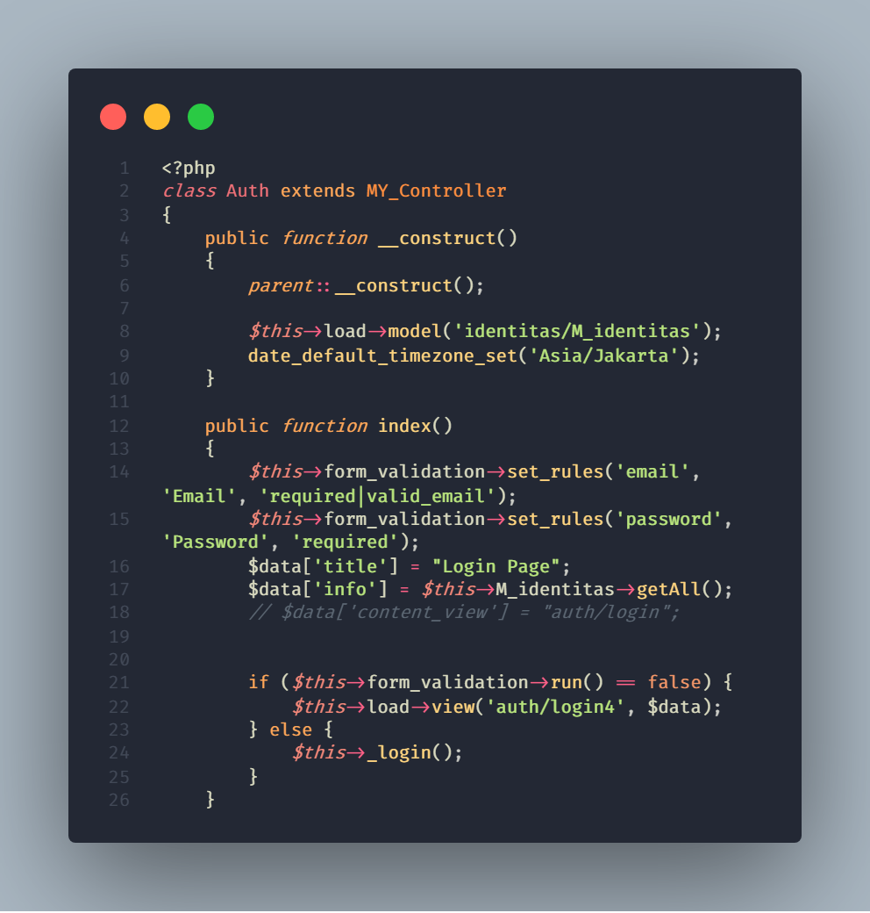

- Kode halaman Transaksi:
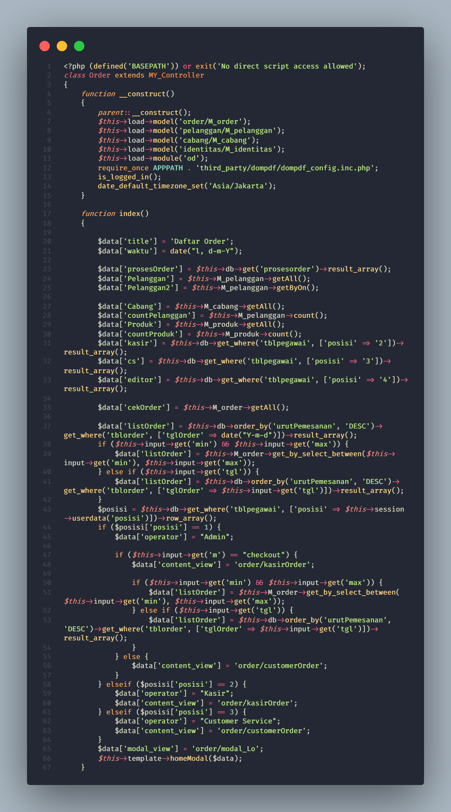
BAB IV PENUTUP
4.1 Kesimpulan
Setelah melakukan kegiatan prakerin ini, saya mendapatkan banyak pengalaman dan ilmu baru yang tidak diajarkan di sekolah. Kita biasa diajarkan teori di sekolah, dan di tempat prakerin kita akan mempraktikkannya.
Pada intinya, kegiatan prakerin sangat berguna untuk mengembangkan apa yang sudah diajarkan di sekolah. Prakerin bisa dikatakan sebagai pelengkap serta proses pematangan agar siap ketika sudah berkecimpung di dunia kerja.
4.2 Saran
Karena di tempat prakerin kita akan berhubungan langsung dengan pekerjaan, maka alangkah baiknya kita mempersiapkan secara matang materi-materi yang diajarkan di sekolah. Hal ini bertujuan agar kita tidak bingung kalau disuruh melakukan sesuatu.
Untuk adik kelas yang akan melaksanakan prakerin, usahakan tetap menjaga nama baik sekolah. Karena jika nama sekolah sudah jelek, maka akan susah untuk bekerjasama dengan perusahaan tersebut dalam menerima siswa prakerin.

